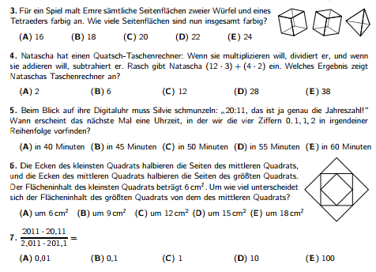
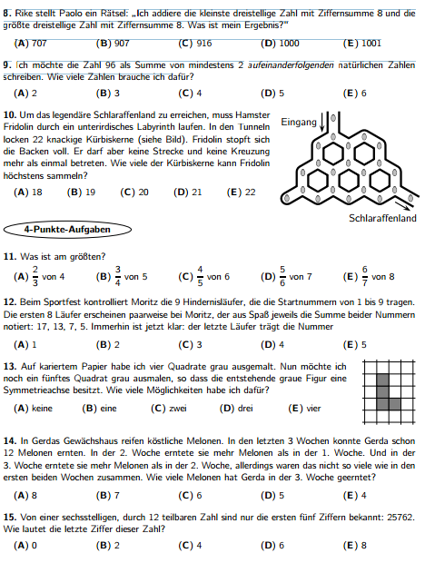
5/4/4/3/2/2/5/3/3/1/1/1/1/3/3/5/2/2/2/5/3/4/4/5

